语音陪聊系统使用说明

一、聊天功能

（1）系统在开始之后会先进行初始化，然后让用户选择功能。

（2）按住“开始录音”按钮，用户可以进行语音输入，说完后松开“开始录音”按钮，后端进行语音转换文本，并根据文本内容生成回复，回复合成语音，显示在聊天界面。

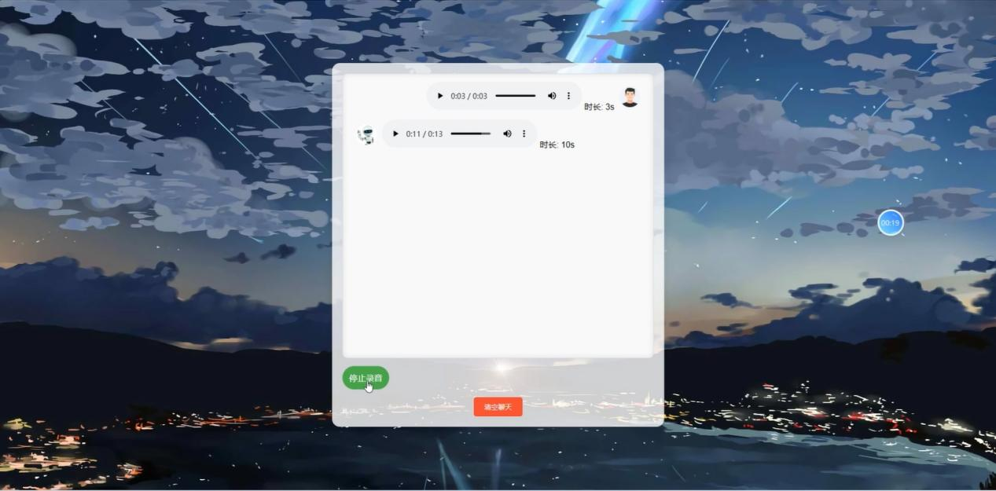

（3）用户点击系统生成的语音旁的三角按钮收听回复内容。

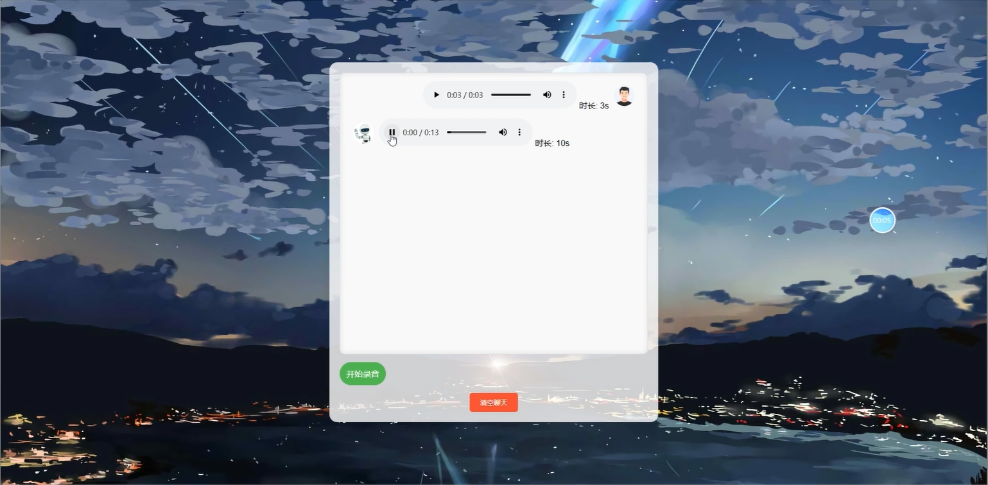

二、查看聊天记录

（1）在聊天窗口，用户可以看到自己发送的语音和系统生成的语音以及语音时长。

（2）用户点击语音旁的三角按钮可收听内容。

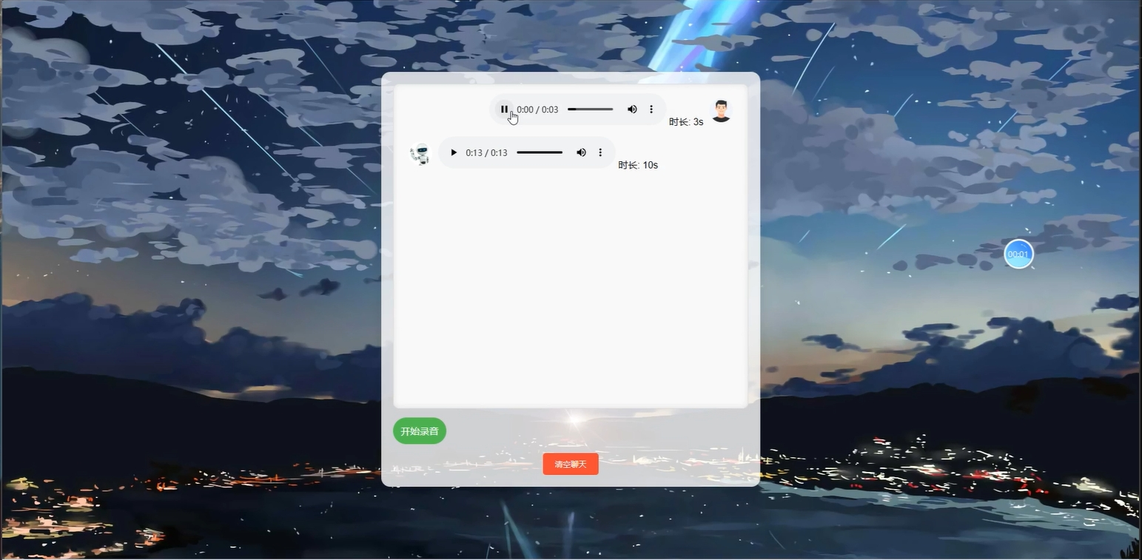

1. 清空聊天记录
2. 在聊天窗口，用户可以看到自己发送的语音和系统生成的语音以及语音时长。
3. 用户点击聊天窗口下方的“清空聊天”按钮，聊天窗口的语音清空。